2002年天津市高级中等学校招生考试数学试卷
本试卷分为第I卷（选择题）和第II卷（非选择题）两部分。第I卷第1页至第2页，第II卷第3页至第10页。试卷满分120分。考试时间100分钟。
第I卷（选择题 共30分）
注意事项：
1．答第I卷前，考生务必先将自己的姓名、准考证号，用蓝、黑色墨水的钢笔或圆珠笔填在“答题卡”上；然后再将准考证号、考试科目用2B铅笔填涂在“答题卡”相应的信息点上。
2．第I卷答案答在试卷上无效。每小题选出答案后，用2B铅笔把“答题卡”上对应题目答案的序号的信息点涂黑。如需改动，用橡皮擦干净后，再选涂其它答案。
3．考试结束后，监考人员将试卷和答题卡一并收回。
一、选择题：本大题共10小题，每小题3分，共30分。在每小题给出的四个选项中，只有一项是符合题目要求的。
1．sin45⁰的值等于
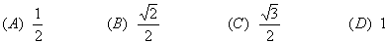
2．在某次数学测验中，随机抽取了10份试卷，其成绩如下：
85，81，89，81，72，82，77，81，79，83．
则这组数据的众数、平均数与中位数分别为
（A）81，82，81 （B）81，81，76.5
（C）83，81，77 （D）81，81，81
3．制造一种产品，原来每件的成本是100元，由于连续两次降低成本，现在的成本是81元，则平均每次降低成本
（A）8.5% （B）9% （C）9.5% （D）10%
4．已知AB、CD是⊙O的两条直径，则四边形ACBD一定是
（A）等腰梯形 （B）菱形 （C）矩形 （D）正方形
5．相交两圆的公共弦长为16cm，若两圆的半径长分别为10cm和17cm，则这两圆的圆心距为
（A）7cm （B）16cm （C）21cm （D）27cm
6．有如下四个结论：
①有两边及一角对应相等的两个三角形全等；
②菱形既是轴对称图形，又是中心对称图形；
③平分弦的直径垂直于弦，并且平分弦所对的两条弧；
④两圆的公切线最多有4条。
其中正确结论的个数为
（A）1个 （B）2个 （C）3个 （D）4个
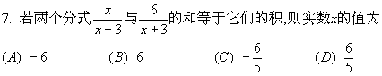
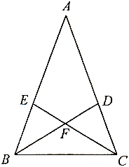
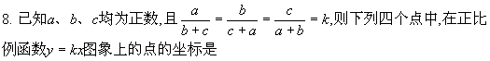
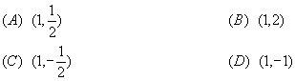
9．如图，在ΔABC中，AB=AC,∠A=36⁰,BD、CE分别为∠ABC
与∠ACB的角平分线，且相交于点F，则图中的等腰三角形有
（A）6个 （B）7个
（C）8个 （D）9个

10．已知四边形ABCD的对角线AC与BD相交于点O，若S_{ΔAOB}=4，S_{ΔCOD}=9，则四边形ABCD的面积S_{四边形ABCD}的最小值为
（A）21 （B）25 （C）26 （D）36

第II卷（非选择题 共90分）
二、填空题：本大题共8小题，每小题3分，共24分。请将答案直接填在题中横线上。
12．已知点P在第二象限，且到x轴的距离是2，到y轴的距离是3，则点P的坐标为___________.
13．若关于x的方程x²-ax-3a=0的一个根是-2，则它的另一个根是____________.
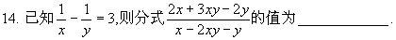
15．已知⊙O中，两弦AB与CD相交于点E，若E为AB的中点，CE：ED=1：4，AB=4，则CD的长等于__________.
16．若正三角形、正方形、正六边形的周长都相等，它们的面积分别记为S₃、S₄、S₆，则S₃、S₄、S₆由大到小的排列顺序是___________.

17．如图，梯形ABCD中，AD//BC，对角线AC⊥BD，且AC=5cm，BD=12cm，则该梯形的中位线的长等于__________cm.
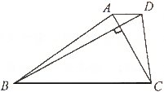
18．如图，在四边形ABCD中，对角线AC与BD相交于点E，若AC平分∠DAB，且AB=AE，AC=AD，有如下四个结论：
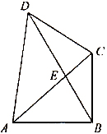
①AC⊥BD；
②BC=DE；
③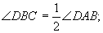
④ΔABE是正三角形。
请写出正确结论的序号_____________（把你认为正确结论的序号都填上）。
三、解答题：本大题共8小题。其中第19～25题每题8分，第26题10分，共66分。解答应写出文字说明、演算步骤或证明过程。
19．（本小题8分）
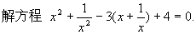
20．（本小题8分）
（I）求m的值；
（II）若该抛物线的顶点为P，求ΔABP的面积。
21．（本小题8分）
如图，一次函数的图象与x轴、y轴分别交于A、B两点，与反比例函数的图象交于C、D两点，如果A点的坐标为(2,0)，点C、D分别在第一、三象限，且OA=OB=AC=BD。
试求一次函数和反比例函数的解析式。
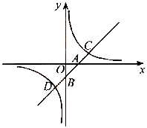
22．（本小题8分）
如图，AB是⊙O的直径，C是AB延长线上的一点，CD是⊙O的切线，D为切点，过点B作⊙O的切线交CD于点E。若AB=CD=2，求CE的长。
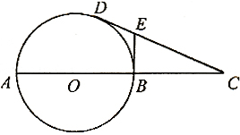
23．（本小题8分）
某片绿地的形状如图所示，其中∠A=60⁰，AB⊥BC，AD⊥CD，AB=200m,CD=100m,求AD、
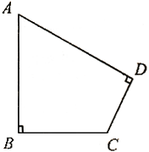
24．（本小题8分）
甲、乙两名职工接受相同数量的生产任务，开始时，乙比甲每天少做4件，乙比甲多用2天时间，这样甲、乙两人各剩624件，随后，乙改进了生产技术，每天比原来多件6件，而甲每天的工作量不变，结果两人完成全部生产任务所用的时间相同。
求原来甲、乙两人每天各做多少件？每人的全部生产任务是多少？
25．（本小题8分）
已知：以RtΔABC的直角边AB为直径作⊙O，与斜边AC交于点D，过点D作⊙O的切线交BC边于点E。
（I）如图，求证：EB=EC=ED；
（II）试问在线段DC上是否存在点F，满足BC²=4DF·DC。若存在，作出点F，并予以证明；若不存在，请说明理由。
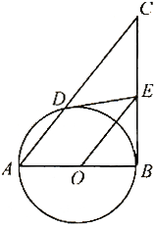
26．（本小题10分）
已知二次函数y₁=x²-2x-3.
（I）结合函数y₁的图象，确定当x取什么值时,y₁>0,y₁=0,y₁<0；
（III）若一次函数y=kx+b(k≠0)的图象与函数y₂的图象交于三个不同的点，试确定实数k与b应满足的条件。
2002年天津市高级中等学校招生考试
数学试题参考答案及评分标准
一、选择题：本大题共10小题，每小题3分，共30分。
1．B 2．D 3．D 4．C 5．C
6．B 7．A 8．A 9．C 10．B
二、填空题：本大题共8小题，每小题3分，共24分。
16．S₆>S₄>S₃ 17．6.5 18．②③
三、解答题：本大题共8小题。其中第19～25题每题8分，第26题10分，共66分。
19．本小题满分8分。
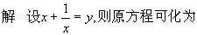
y²-3y+2=0.……………………………………………………………………2分
解得 y₁=1,y₂=2.……………………………………………………………4分
当y₁=1时，有
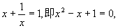
此方程无实根；……………………………………………………………………6分
当y₂=2时，有
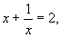
即x²-2x+1=0,
解得x=1.……………………………………………………………………………7分
经检验，x=1是原方程的根。
∴原方程的根是x=1。………………………………………………………………8分
20．本小题满分8分。
解（I）关于x的方程2x²-3x+m=0,
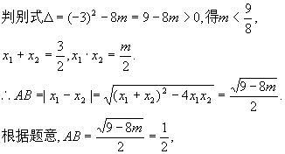
∴m=1.………………………………………………………………………………4分
（II）∵m=1,
∴抛物线为y=2x²-3x+1,其顶点P的纵坐标为
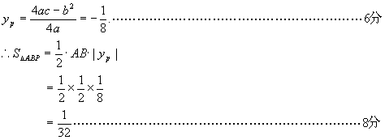
21．本小题满分8分。
解 设一次函数的解析式为y=kx+b(k≠0).
由OA=OB，A(2,0),得B(0,-2).
∵点A、B在一次函数的图象上，则
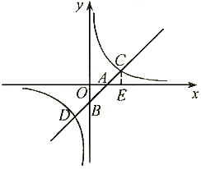
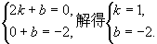
∴一次函数的解析式为y=x-2.……………4分
过点C作CE垂直于x轴，垂足为E。
∵OA=OB=AC=2
∴ΔAEC为等腰直角三角形。
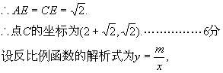
由于点C在反比例函数的图象上，
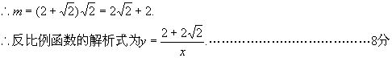
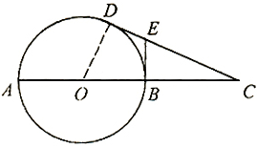
22．本小题满分8分。
解 如图，由切割线定理，得
CD²=CB·CA，………………2分
CD²=CB(AB+CB),
CB²+2CB-4=0,
连结OD，则OD⊥CD，又EB与⊙O相切，
∴EB⊥OC。
∴RtΔODC∽RtΔEBC.……………………………………………………………6分
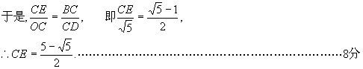
23．本小题满分8分。
解法一 如图，延长AD，交BC的延长线于点E。
在RtΔCDE中，由CD=100m，
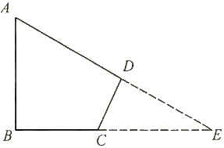
∠CED=90⁰-∠A=30⁰，得CE=2CD=200m,
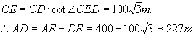
答：AD的长约为227m,BC的长约为146m.
解法二 如图，过点D作矩形ABEF。
设AD=x，
在RtΔADF中，∠DAF=90⁰-60⁰=30⁰，
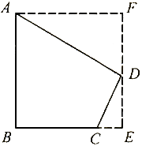
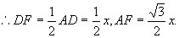
在RtΔCDE中，∠CDE=30⁰。
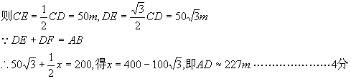
∵BC+CE=AF,
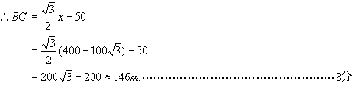
答：AD的长约为227m,BC的长约为146m.
24．本小题满分8分。
解 设原来甲每天做x件，则乙每天做(x-4)件，改进技术后，乙每天做(x-4)+6=(x+2)件。
由题意，乙改进技术后，甲做624件，比乙做624件多用2天，于是，有
化简得 x²+2x-624=0,
解得 x₁=24,x₂=-26,
经检验，x₁=24是原方程的根，x₂=-26不合题意，舍去。
所以，原来甲每天生产24件，乙每天生产20件。……………………………6分
若设每人的全部生产任务为y件，
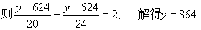
答：原来甲每天做24件，乙每天做20件，每人的全部生产任务是864件，……8分
25．本小题满分8分。
（I）证明：连结BD。
由于ED、EB是⊙O的切线，由切线长定理，得
ED=EB，∠DEO=∠BEO，
∴OE垂直平分BD。
又∵AB是⊙O的直径，
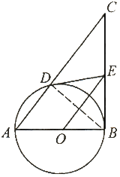
∴AD⊥BD。
∴AD//OE。
即OE//AC。
又O为AB的中点，
∴OE为ΔABC的中位线，
∴BE=EC，
∴EB=EC=ED。…………………………4分
（II）解 在ΔDEC中，由于ED=EC，
∴∠C=∠CDE，
∴∠DEC=180⁰-2∠C。
①当∠DEC>∠C时，有180⁰-2∠C>∠C，即0⁰<∠C<60⁰时，在线段DC上存在点F
满足条件。
在∠DEC内，以ED为一边，作∠DEF，使∠DEF=∠C，且EF交DC于点F，则点F
即为所求。
这是因为：
在ΔDCE和ΔDEF中，
∠CDE=∠EDF，∠C=∠DEF，
∴ΔDEF∽ΔDCE。
∴DE²=DF·DC。
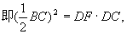
∴BC²=4DF·DC。…………………………………………………………………6分
②当∠DEC=∠C时，ΔDEC为等边三角形，即∠DEC=∠C=60⁰，
此时，C点即为满足条件的F点，于是，DF=DC=DE仍有
BC²=4DE²=4DF·DC。………………………………………………………………7分
③当∠DEC<∠C时，即180⁰-2∠C<∠C,60⁰<∠C<90⁰.所作的∠DEF>∠DEC，此时点
F在DC的延长线上，故线段DC上不存在满足条件的点F。…………………8分
26．本小题满分10分。
解（I）画出函数y₁=x²-2x-3的图象，利用它的图象可知：
当x<-1或x>3时，y₁>0;
当x=-1或x=3时，y₁=0;
当-1<x<3时，y₁<0.……………………3分
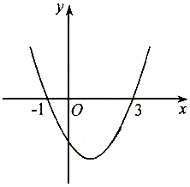
（II）根据（I）的结论，可得
当x≤-1或x≥3时，|y₁|=y₁,
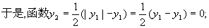
当-1<x<3时，|y₁|=-y₁,
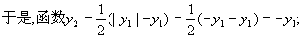
∴函数y₂关于x的解析式为
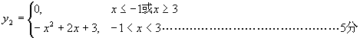
（III）由题设条件，k≠0时，一次函数y=kx+b的图象与函数y₂的图象有三个交点，
只需一次函数的图象与函数y₂的图象在-1<x<3的范围内有两个交点，
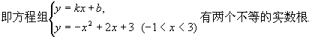
消去y，得
x²+(k-2)x+(b-3)=0.
即 只需二次函数y=x²+(k-2)x+(b-3)的图象与x轴的两个交点在-1<x<3范围
内。此时，应同时满足以下三个条件：
（1）判别式Δ=(k-2)²-4(b-3)>0.
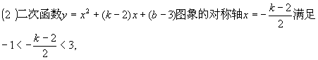
得-4<k<4.
又k≠0,
∴-4<k<0或0<k<4.…………………………………………………………7分
（3）当x=-1与x=3时，y=x²+(k-2)x+(b-3)的函数值均应大于0，
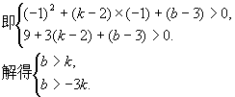
∴当k>0时，有b>k；
当k<0时，有b>-3k.………………………………………………………9分
综上，由（1）（2）（3）知，一次函数y=kx+b(k≠0)的图象与函数y₂的图象有三个不
同的交点时，应满足
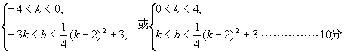

声明：本资料由 考试吧（Exam8.com） 收集整理，转载请注明出自 http://www.exam8.com
服务：面向较高学历人群，提供计算机类，外语类，学历类，资格类，会计类，工程类，医学类等七大类考试的全套考试信息服务及考前培训.

